Министерство образования Пензенской области

Государственное автономное профессиональное

образовательное учреждение Пензенской области

«Пензенский колледж информационных и промышленных технологий (ИТ-колледж)»

ОТЧЕТ

ПО ПРОИЗВОДСТВЕННОЙ ПРАКТИКЕ ПП.02.01

**ПМ.02. Осуществление интеграции программных модулей**

09.02.07 Информационные системы и программирование

Обучающейся Мешковой Екатерины Александровны

(ФИО)

Группа 18ИТ18

Место прохождения практики ООО «Сервис-Торг»

*(наименование организации)*

Руководитель практики от колледжа /Ликсина Е.В./

Ответственное лицо организации (базы практики) / Матросов Дмитрий Владимирович /

Пенза, 2021 г.

Структура отчета по практике:

**I. Введение**

1. Место прохождения практики и сроки.

Предприятие ООО «Сервис-Торг» ведёт учет, программирование и автоматизацию кассовых аппаратов в магазинах

Сроки организации практической подготовки с 8 июня по 28 июня.

2. Цель производственной практики –– формирование профессиональных компетенций через применение полученных теоретических знаний

3. Задачи производственной практики:

- приобретение профессиональных навыков, формирование профессиональных и общих компетенций в соответствии с видами профессиональной деятельности, предусмотренными федеральным государственным образовательным стандартом;

- практическое освоение различных видов, форм и методов профессиональной деятельности;

- выработка навыков самостоятельного анализа информации, работы с документами, адаптация в рабочем коллективе;

- формирование профессионального интереса, чувства ответственности и уважения к выбранной профессии.

**II. Основная часть**

1. ознакомление с производственной структурой организации/предприятия и его специфика;

Предприятие ООО «Сервис-Торг» давно представляет обслуживание и программирование АКМ-касс, имеет широкую клиентскую базу, а также филиалы в других городах.

Структура предприятия:

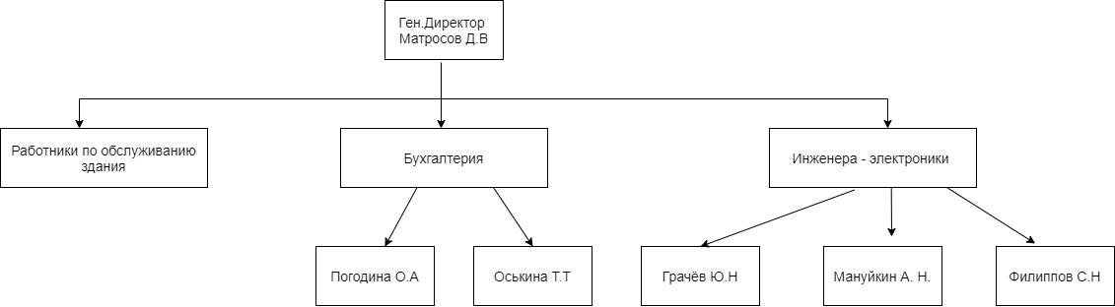

2) изучение принципов и методов работы в организации с учётом особенностей должностных инструкций;

3) охрана труда на предприятии;

Система организационных и технических мероприятий и средств, предоставляющих предотвращение производственный травматизм, носит название техники безопасности.

Перед началом работы необходимо подготовить рабочее место: отрегулировать освещенность на рабочем месте, проветрить помещение. В случае обнаружения неисправности приступать к работе не разрешается. О неисправности необходимо сообщить руководителю.

Необходимо соблюдать общие правила по эксплуатации электронного оборудования.  
После окончания работы нужно: привести в порядок рабочее место, отключить приборы и оборудование.

3) изучение нормативных документов, используемых на предприятии;

Техника безопасности, работа с оборудованием.

4) участие в практической работе по конкретной должности;

Улучшение приложения из ПМ01. Помощь в общей работе.

5) подбор и систематизация материала для подготовки к квалификационному экзамену

6) подготовка и написание отчёта о прохождении производственной практики в учреждении.

Работа на предприятии научила работать в коллективе, приучила к рабочей дисциплине в больших организациях. Помогла освоить новые профессиональные навыки. Место для прохождения практики было комфортным.

1. **Диаграмма вариантов использования**

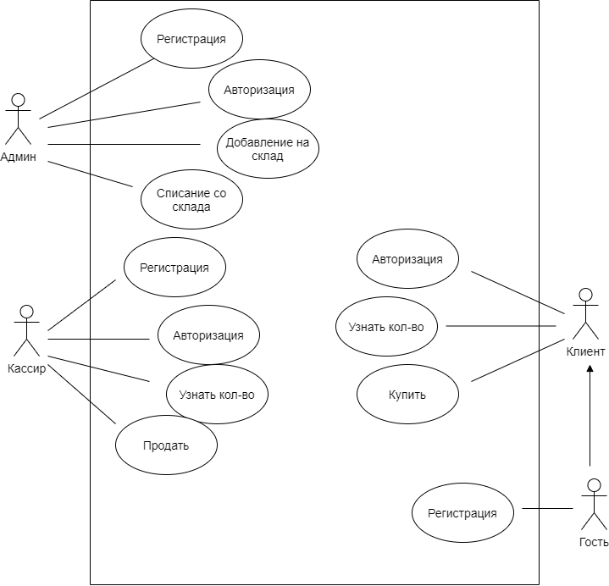

## Диаграмма компонентов

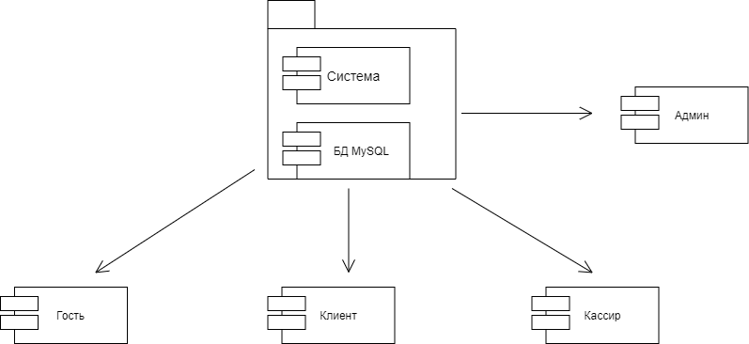

1. **Диаграмма классов**

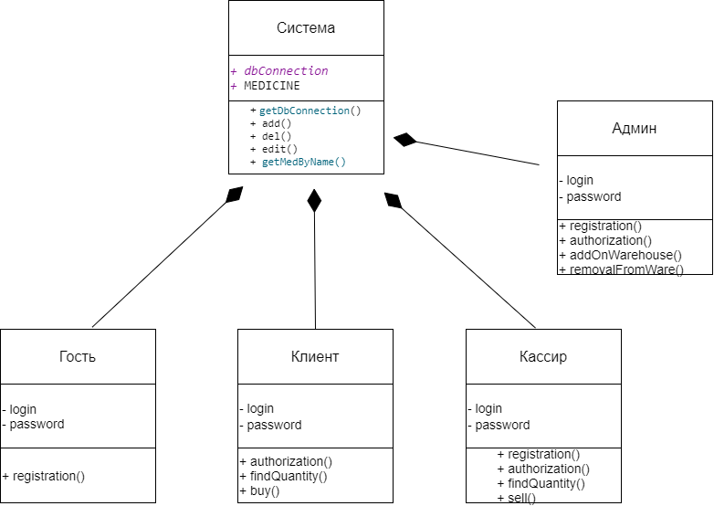

## Диаграмма последовательности

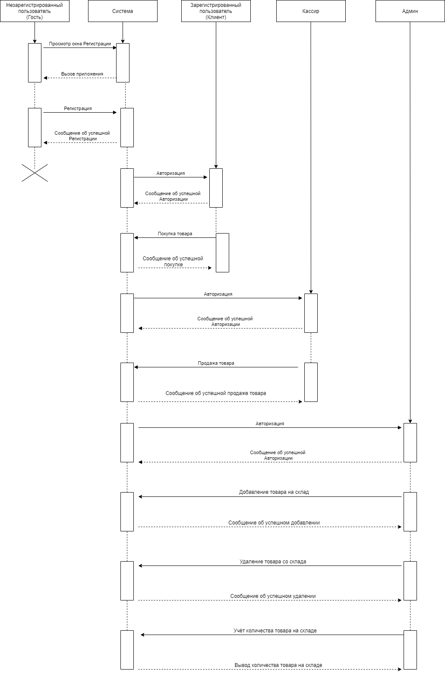

Министерство образования Пензенской области

Государственное автономное профессиональное

образовательное учреждение Пензенской области

**«**Пензенский колледж информационных и промышленных технологий (ИТ-колледж)»

**ДНЕВНИК**

**ПО ПРАКТИКЕ ПО ПРОФИЛЮ СПЕЦИАЛЬНОСТИ**

**ПМ.02 «Осуществление интеграции программных модулей»**

09.02.07

«Информационные системы и программирование»

Студентки Мешковой Екатерины Александровны

Группа 18ИТ18

Срок прохождения практики «8» июня 2021 г. по «28» июня 2021 г.

Место прохождения практики ООО «Сервис-Торг»

*(наименование организации)*

Руководитель практики Матросов Дмитрий Владимирович

*(ФИО)*

г. Пенза

|  |  |  |  |  |  |
| --- | --- | --- | --- | --- | --- |
| **№ п/п** | **Дата** | **Виды работ, выполняемых студентом по программе во время практики** | **Количество часов** | **Отметка о выполнении** | **Подпись наставника** |
|  | 9.06.21 | Ознакомление студентов с программой практики и заданиями по каждой теме программы. Инструктаж по выполнению заданий.  Ознакомление практикантов с организацией и планированием практики, правилами техники безопасности, правилами ведения документации. | 7 | Выполнено |  |
|  | 10.06.21 | Анализ предметной области. | 7 | Выполнено |  |
|  | 9.06.21 | Разработка элементов технического задания: определение требований к программно-аппаратному обеспечению, формирование функциональных требований. | 7 | Выполнено |  |
|  | 10.06.21 | Диаграмма вариантов использования.  Диаграмма классов. | 7 | Выполнено |  |
|  | 11.06.21 | Диаграмма компонентов.  Диаграмма последовательности деятельности. | 7 | Выполнено |  |
|  | 12.06.21 | Кодирование программного обеспечения. | 7 | Выполнено |  |
|  | 14.06.21 | Отладка и ревьювирование программного обеспечения. | 6 | Выполнено |  |
|  | 15.06.21 | Разработка тестового сценария и подбор контрольных данных для проведения тестирования программного продукт. | 6 | Выполнено |  |
|  | 16.06.21 | Проведение функционального тестирования программного продукта.(Unit test) Проведение оценочного (юзабилити) тестирования программного продукта | 6 | Выполнено |  |
|  | 17.06.21 | Выполнение адаптации программного продукта к условиям функционирования. | 6 | Выполнено |  |
|  | 18.06.21 | Разработка руководства пользователя | 6 | Выполнено |  |
|  | 19.06.21 | Составление спецификации на программный продукт. | 6 | Выполнено |  |
|  | 21.06.21 | Разработка wiki документации | 6 | Выполнено |  |
|  | 22.06.21 | Сертификация и лицензирование программного продукта.  Администрирование программного обеспечения на git хостинге | 6 | Выполнено |  |
|  | 23.06.21 | Разработка файла READ.MY | 6 | Выполнено |  |
|  | 24.06.21 – 26.04.21 | Подготовка отчетной документации | 6 | Выполнено |  |
|  | 28.06.21 | Сдача отчетной документации | 6 | Выполнено |  |

## Аттестационный лист-характеристика по практике по профилю специальности

**Мешкова Екатерина Александровна**

обучающий(ая)ся на _3_ курсе по специальности/профессии СПО 09.02.07

«Информационные системы и программирование» успешно прошел(-а) производственную практику по профессиональному модулю **ПМ.02 «Осуществление интеграции программных модулей»**

в объеме __ часов с «8» июня 2021 г. по «28» июня 2021 г. в организации ООО «Сервис-Торг», г. Пенза, улица Гладкова, Д №9

## Виды и качество выполнения работ:

|  |  |
| --- | --- |
| **Виды и объем работ, выполненных обучающимся во время практики** | **Качество выполнения работ в**  **соответствии с технологией и (или)**  **требованиями организации, в которой проходила практика** |
| Формировать алгоритмы разработки программных модулей в соответствии с техническим заданием |  |
| Разрабатывать программные модули в соответствии с техническим заданием |  |
| Выполнять отладку программных модулей с использованием 9 специализированных программных средств |  |
| Выполнять тестирование программных модулей |  |
| Осуществлять рефакторинг и оптимизацию программного кода |  |
| Разрабатывать модули программного обеспечения для мобильных платформ |  |
| Выбирать способы решения задач профессиональной  деятельности, применительно к различным контекстам. |  |
| Осуществлять поиск, анализ и интерпретацию информации, необходимой для выполнения задач профессиональной  деятельности |  |
| Планировать и реализовывать собственное профессиональное и личностное развитие |  |
| Работать в коллективе и команде, эффективно взаимодействовать с коллегами, руководством, клиентами |  |
| Осуществлять устную и письменную коммуникацию на  государственном языке с учетом особенностей социального и культурного контекста |  |
| Проявлять гражданско-патриотическую позицию,  демонстрировать осознанное поведение на основе традиционных общечеловеческих ценностей |  |
| Содействовать сохранению окружающей среды,  ресурсосбережению, эффективно действовать в чрезвычайных ситуациях |  |
| Использовать средства физической культуры для сохранения и  укрепления здоровья в процессе профессиональной деятельности и поддержания необходимого уровня физической подготовленности |  |
| Использовать информационные технологии в профессиональной деятельности |  |
| Пользоваться профессиональной документацией на государственном и иностранном языке |  |
| Планировать предпринимательскую деятельность в профессиональной сфере |  |

**Характеристика учебной и профессиональной деятельности обучающегося во время производственной практики**

За период прохождения производственной (по профилю специальности) практики обучающийся посетил 20 дня, по уважительной причине отсутствовал 0 дней, пропуски без уважительной причины составили 0 дней.

Нарушения трудовой дисциплины, правил техники безопасности и производственной санитарии, а также правил внутреннего распорядка со стороны практиканта не отмечены.

В процессе прохождения производственной практики Мешкова Екатерина Александровна проявила себя как работник исполнительный, ответственно относится к порученным заданиям. Стремится приобретать новые знания и грамотно использовать имеющиеся.

По итогам прохождения производственной практики по **ПМ.02 «Осуществление интеграции программных модулей»**

студентка Мешкова Екатерина Александровна заслуживает оценку уровня профессиональных компетенций отлично.

Руководитель практики /*Фролова Жанна Евгеньевна* /

«СОГЛАСОВАНО»

Ответственное лицо организации (базы практики) / Матросов Дмитрий Владимирович */*